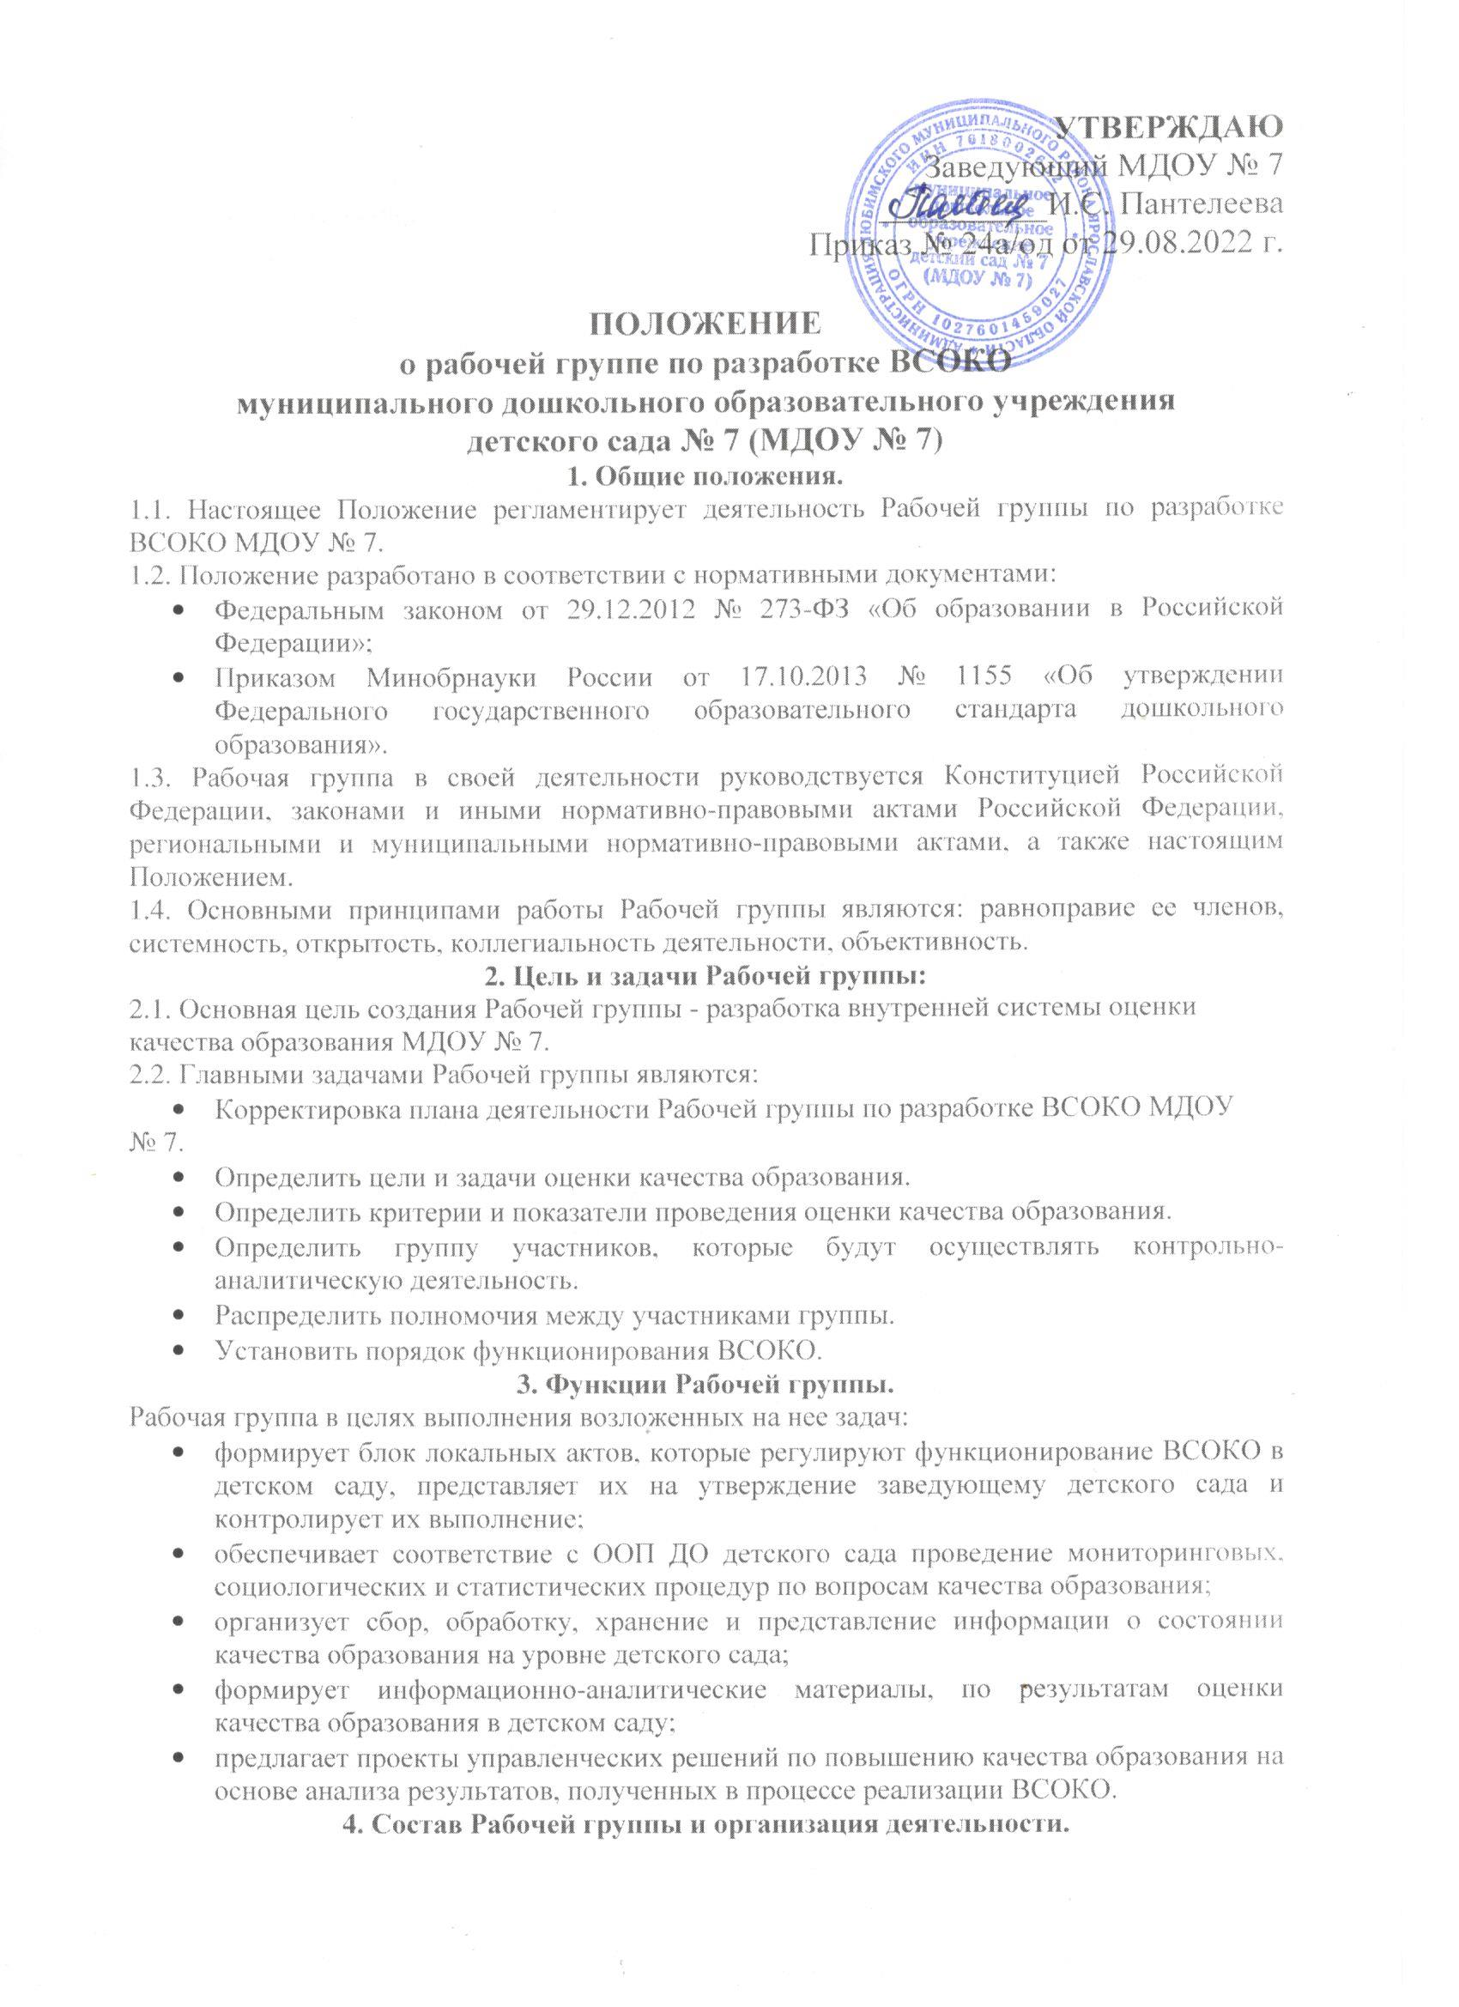

УТВЕРЖДАЮ
Заведующий МДОУ № 7
__________И.С. Пантелеева
Приказ № 24а/од от 29.08.2022 г.

ПОЛОЖЕНИЕ
о рабочей группе по разработке ВСОКО
муниципального дошкольного образовательного учреждения
детского сада № 7 (МДОУ № 7)
1. Общие положения.
1.1. Настоящее Положение регламентирует деятельность Рабочей группы по разработке ВСОКО МДОУ № 7.
1.2. Положение разработано в соответствии с нормативными документами:
- Федеральным законом от 29.12.2012 № 273-ФЗ «Об образовании в Российской Федерации»;
- Приказом Минобрнауки России от 17.10.2013 № 1155 «Об утверждении Федерального государственного образовательного стандарта дошкольного образования».
1.3. Рабочая группа в своей деятельности руководствуется Конституцией Российской Федерации, законами и иными нормативно-правовыми актами Российской Федерации, региональными и муниципальными нормативно-правовыми актами, а также настоящим Положением.
1.4. Основными принципами работы Рабочей группы являются: равноправие ее членов, системность, открытость, коллегиальность деятельности, объективность.
2. Цель и задачи Рабочей группы:
2.1. Основная цель создания Рабочей группы - разработка внутренней системы оценки
качества образования МДОУ № 7.
2.2. Главными задачами Рабочей группы являются:
- Корректировка плана деятельности Рабочей группы по разработке ВСОКО МДОУ
№ 7.
- Определить цели и задачи оценки качества образования.
- Определить критерии и показатели проведения оценки качества образования.
- Определить группу участников, которые будут осуществлять контрольноаналитическую деятельность.
- Распределить полномочия между участниками группы.
- Установить порядок функционирования ВСОКО.
3. Функции Рабочей группы.
Рабочая группа в целях выполнения возложенных на нее задач:
- формирует блок локальных актов, которые регулируют функционирование ВСОКО в детском саду, представляет их на утверждение заведующему детского сада и контролирует их выполнение;
- обеспечивает соответствие с ООП ДО детского сада проведение мониторинговых, социологических и статистических процедур по вопросам качества образования;
- организует сбор, обработку, хранение и представление информации о состоянии качества образования на уровне детского сада;
- формирует информационно-аналитические материалы, по результатам оценки качества образования в детском саду;
- предлагает проекты управленческих решений по повышению качества образования на основе анализа результатов, полученных в процессе реализации ВСОКО.
4. Состав Рабочей группы и организация деятельности.
4.1. Рабочая группа создается из числа наиболее компетентных работников МДОУ.
4.2. В состав Рабочей группы входят: руководитель, члены Рабочей группы.
Количественный и списочный состав Рабочей группы определяется приказом руководителя учреждения.
4.3. Руководитель Рабочей группы:
- ведет заседания Рабочей группы;
- координирует и задает направления деятельности Рабочей группы;
- о результатах работы группы отчитывается на Педагогических советах.
4.4. На первом заседании Рабочая группа избирает секретаря. Секретарь ведет протоколы заседаний Рабочей группы. Нумерация протоколов ведется с начала учебного года. Протоколы носят открытый характер и доступны для ознакомления.
4.5. Члены рабочей группы обязаны:
- присутствовать на заседаниях;
- голосовать по обсуждаемым вопросам;
- исполнять поручения в соответствии с решениями Рабочей группы.
4.6. Члены Рабочей группы имеют право:
- знакомиться с материалами и документами, поступающими в группу;
- участвовать в обсуждении повестки дня, вносить предложения по повестке дня,
в письменном виде высказывать особые мнения;
- ставить на голосование предлагаемые им вопросы.
4.7. Заседания Рабочей группы проводятся 1 раз в квартал. В случае необходимости могут проводиться внеочередные заседания.
4.8. Заседания Рабочей группы ведет руководитель группы, либо, по его поручению, заместитель руководителя Рабочей группы.
4.9. Заседание Рабочей группы считается правомочным, если на нем присутствует не менее половины членов состава Рабочей группы.
5. Права Рабочей группы.
Рабочая группа для решения возложенных на нее задач имеет, в пределах своей компетентности право:
- вносить на рассмотрение Совета учреждения педагогического совета вопросы, связанные с разработкой ВСОКО ДО;
- использовать широкий спектр информационных ресурсов, включая электронные и интернет-ресурсы для получения информации, для разработки критериев и показателей;
- запрашивать и получать в установленном порядке необходимые материалы;
- привлекать воспитателей и специалистов детского сада, не входящих в состав Рабочей группы, для отдельных поручений.
6. Заключительные положения.
Настоящее положение вступает в действие с момента утверждения руководителем учреждения и действует до окончания мероприятий по разработке ВСОКО ДО.
Изменения и дополнения вносятся в настоящее Положение по мере необходимости и подлежит утверждению руководителем.

